Уважаемые родители!
- поговорите со своим ребенком об опасности игр с огнем;
- объясните правила безопасного обращения с бытовыми электроприборами и газовым оборудованием;
- напомните детям о правилах поведения в случае возникновения пожара;
- убедитесь, что ваш ребенок знает номер телефона пожарной охраны.
Как показывает статистика, во время пожара дети часто в испуге прячутся в самых укромных уголках – под кроватью, в шкафу. Объясните, что этого делать нельзя!
При обнаружении пожара, ребенку необходимо:
- как можно быстрее покинуть опасное помещение, не тратя время на спасение имущества;
- не пользоваться лифтом во время пожара;
- сообщить о случившемся взрослым;
- позвонить в пожарную охрану.

Памятка
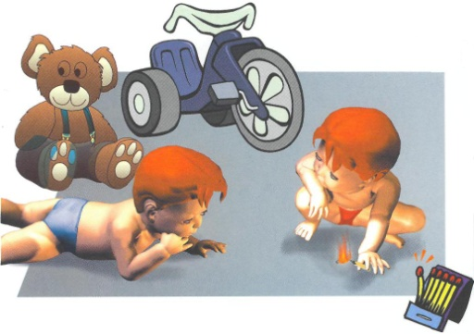
Шалость детей с огнем - довольно распространенная причина пожара. Ребенок, оставшись без присмотра взрослых, может взять спички и, подражая взрослым, поджечь бумагу, включить в розетку электрический нагревательный прибор или даже устроить костер. Беря пример со взрослых, дети иногда пытаются курить. Виноваты в этом, конечно, родители, которые оставляют одних детей в квартире, не прячут от них спички, не контролируют поведение детей, не следят за их играми, а иногда, потакая детским капризам, разрешают играть со спичками, поручают разжигать или присматривать за горящими конфорками газовой плиты, топящимися печами, работающими электробытовыми приборами.
Особенно опасны игры детей с огнем в местах, скрытых от глаз взрослых: на стройках, чердаках, в подвалах. При этом, как правило, сами виновники при виде пламени, вышедшего из под контроля, теряются, получают тяжелейшие травмы, а иногда и гибнут.
Между тем избежать подобных трагедий можно. Необходимо постоянно разъяснять ребенку опасность игр с огнем, хранить спички или иные зажигательные принадлежности, а также особо опасные в пожарном отношении изделия, предметы и материалы вне досягаемости детей и по возможности не оставлять детей надолго без присмотра.
Следует иметь ввиду, что если пожар произойдет в результате безнадзорности детей с причинением ущерба третьим лицам, то родители по закону несут ответственность за это в административном порядке. Суд вправе по заявлению потерпевшего взыскать с родителей, допустивших безнадзорность детей, сумму причиненного пожаром ущерба.
Вы должны знать как и где проводит свой досуг ваш ребенок!!!

